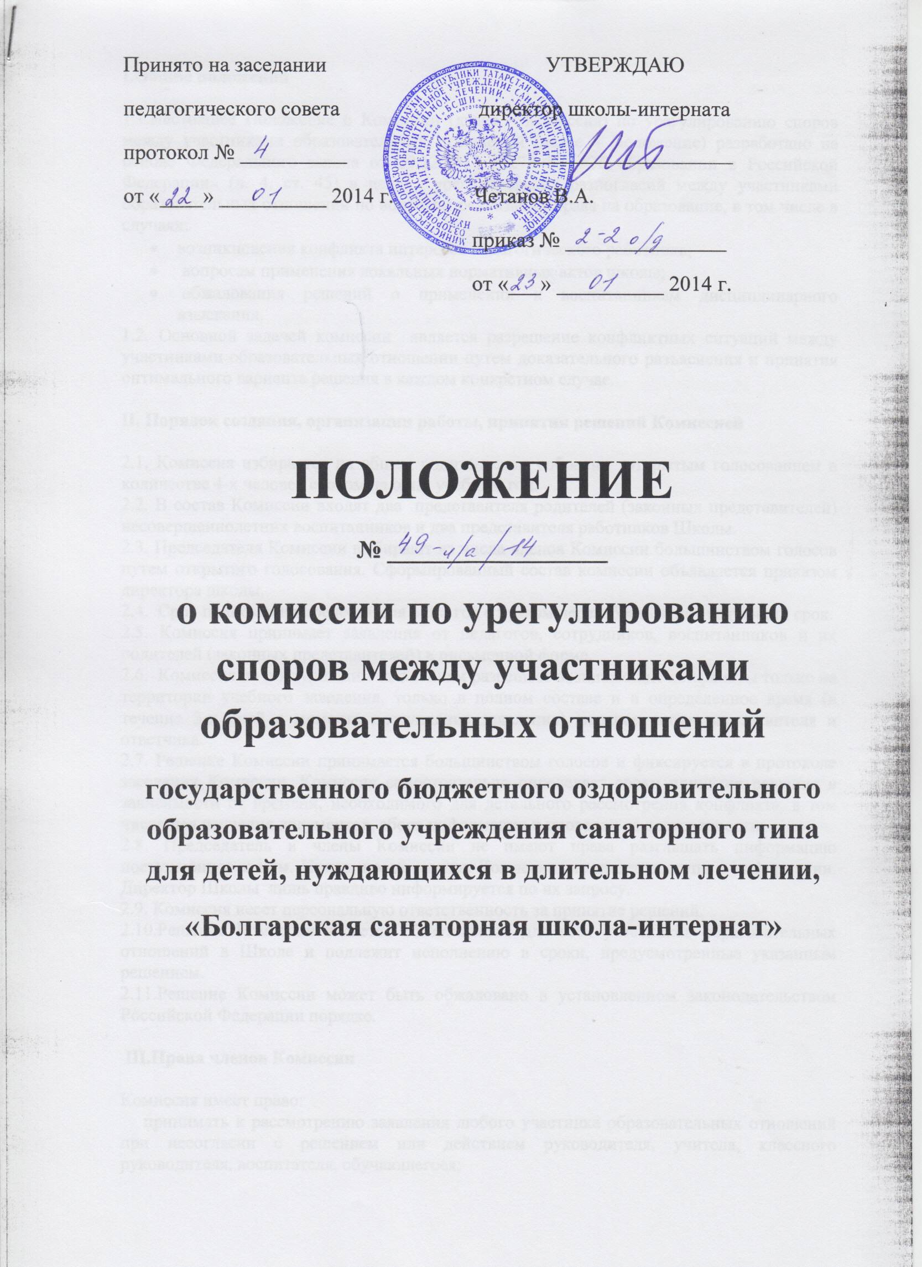

I.Общие положения

1.1.Настоящее Положение о Комиссии (далее – Комиссия) по урегулированию споров между участниками образовательных отношений (далее – Положение) разработано на основе Федерального закона от 29.12.2012 №273-ФЗ «Об образовании в Российской Федерации» (ч. 4, ст. 45) в целях урегулирования разногласий между участниками образовательных отношений по вопросам реализации права на образование, в том числе в случаях:
- возникновения конфликта интересов педагогического работника;
- вопросам применения локальных нормативных актов школы;
- обжалования решений о применении к воспитанникам дисциплинарного взыскания.
1.2. Основной задачей комиссии является разрешение конфликтных ситуаций между участниками образовательных отношении путем доказательного разъяснения и принятия оптимального варианта решения в каждом конкретном случае.

II. Порядок создания, организации работы, принятия решений Комиссией

2.1. Комиссия избирается на общем родительском собрании открытым голосованием в количестве 4-х человек сроком на один учебный год.
2.2. В состав Комиссии входят два представителя родителей (законных представителей) несовершеннолетних воспитанников и два представителя работников Школы.
2.3. Председателя Комиссии выбирают из числа членов Комиссии большинством голосов путем открытого голосования. Сформированный состав комиссии объявляется приказом директора школы.
2.4. Срок полномочия председателя один год с правом переизбраться на следующий срок.
2.5. Комиссия принимает заявления от педагогов, сотрудников, воспитанников и их родителей (законных представителей) в письменной форме.
2.6. Комиссия по поступившим заявлениям разрешает возникающие конфликты только на территории учебного заведения, только в полном составе и в определенное время (в течение 3-х дней с момента поступления заявления), заранее оповестив заявителя и ответчика.
2.7. Решение Комиссии принимается большинством голосов и фиксируется в протоколе заседания Комиссии. Комиссия самостоятельно определяет сроки принятия решения в зависимости от времени, необходимого для детального рассмотрения конфликта, в том числе для изучения документов, сбора информации и проверки ее достоверности.
2.8. Председатель и члены Комиссии не имеют права разглашать информацию поступающую к ним. Никто, кроме членов Комиссии, не имеет доступа к информации. Директор Школы лишь правдиво информируется по их запросу.
2.9. Комиссия несет персональную ответственность за принятие решений.
2.10.Решение Комиссии является обязательным для всех участников образовательных отношений в Школе и подлежит исполнению в сроки, предусмотренные указанным решением.
2.11.Решение Комиссии может быть обжаловано в установленном законодательством Российской Федерации порядке.

III.Права членов Комиссии

Комиссия имеет право:
принимать к рассмотрению заявления любого участника образовательных отношений при несогласии с решением или действием руководителя, учителя, классного руководителя, воспитателя, обучающегося;

• принять решение по каждому спорному вопросу, относящемуся к ее компетенции;
• запрашивать дополнительную документацию, материалы для проведения самостоятельного изучения вопроса;
• рекомендовать приостанавливать или отменять ранее принятое решение на основании проведенного изучения при согласии конфликтующих сторон;
• рекомендовать изменения в локальных актах Школы с целью демократизации основ управления или расширения прав участников образовательных отношений.

IV. Обязанности членов Комиссии

Члены Комиссии обязаны:
• присутствовать на всех заседаниях комиссии;
• принимать активное участие в рассмотрении поданных заявлений в устной или письменной форме;
• принимать решение по заявленному вопросу открытым голосованием (решение считается принятым, если за него проголосовало большинство членов комиссии при присутствии ее членов в полном составе);
• принимать своевременно решение, если не оговорены дополнительные сроки рассмотрения заявления;
• давать обоснованный ответ заявителю в устной или письменной форме в соответствии с пожеланием заявителя.

V. Делопроизводство комиссии по урегулированию споров.

5.1. Заседания комиссии по урегулированию споров оформляются протоколом, который хранится в документах школы в течение пяти лет.
5.2. По каждому заседанию комиссии по урегулированию споров оформляется протокол, в котором в обязательном порядке должно содержаться:
- дата, место составления;
- перечень присутствующих лиц;
- изложение сути спора;
- мнения по данному спору всех участников (заявителя, ответчика, специалистов (при наличии), свидетелей (при наличии), членов комиссии);
- решение, принятое по спору.
Протокол и Решение заседания комиссии по урегулированию споров подписывают все члены комиссии.

